Mažųjų atradėjų savaitė lopšelyje- darželyje „Volungėlė“
2017-03-16 13:44
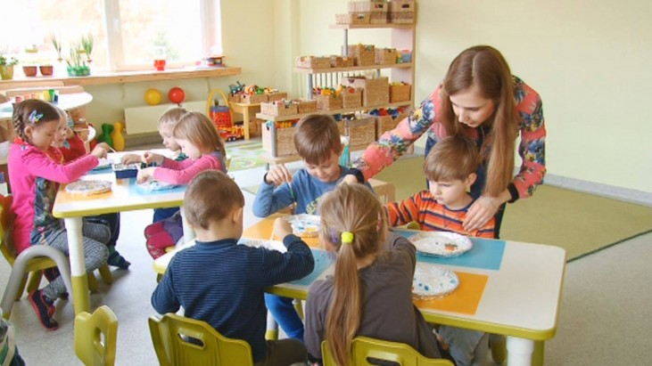
Jaunųjų atradėjų savaitė. Kęstučio Ražanausko nuotr.
Smalsumas išreiškia norą sužinoti bei patirti kažką nauja ar neįprasta, o tai pasiekiama tyrinėjant. Viena iš tyrinėjimo formų, padedančių vaikams patenkinti smalsumo poreikį, yra žaidimas. Būtent tai daro lopšelio- darželio „Volungėlė“ mažieji ir pedagogai šią savaitę skirdami tyrinėjimams ir bandymams.
”Šią savaitę darželyje vyksta mažųjų atradėjų savaitė. Šis renginys vyksta jau antrą kartą. Pernai metais buvo pirmieji bandymai, labai pasiteisino, vaikams labai patiko. Pajutome, kad ugdymo procesas tampa daug įdomesnis, kuomet vaikai per savo patirtį mokosi, todėl tai kartojame ir šiemet“,- kalbėjo Alytaus lopšelio darželio „Volungėlė“ direktorė Aušra Plytnikaitė.
Įvairiose grupėse kiekvieną dieną vaikai turėjo galimybę patirti pažinimo džiaugsmą. Jie, pedagogų padedami, gamino spalvotą plastiliną, spalvotą cukrų, saldžias juosteles, burbulus šokinėjančius delne, sužinojo kaip veikia magnetas, kaip nepučiant pripūsti balioną, kaip neišpylus vandens, išimti iš jo sausas monetas.
„Nuo pat pirmadienio pradėjome eksperimentus, vaikai atsinešė ir savo idėjų, na o šiandien su vaikais bandėme iš dažų nupiešti vaivorykštę. Lėkštutėse buvo pripilta sodos, o dažai buvo pagaminti iš acto ir kiaušinių dažų. Vaikai matė, kaip dažai sureaguoja su soda ir taip gavosi vaivorykštė“,- Alytaus lopšelio darželio „Volungėlė“ auklėtoja Ingrida.
Pasak Alytaus lopšelio darželio „Volungėlė“ auklėtojos Linos, vaikai išbandė neįtikėčiausias piešimo technikas – kūrė vaško piešinius, stebėjo pieno ir guašo žaismą, piešimui naudojo linksmuosius rutuliukus, putas:
„Vaikams tai labai įdomu ir labai patiko. Tai jiems nauja, suteikia puikias emocijas ir žinoma išgyvena labai gerą laiką kartu su draugais atlikdami šiuos eksperimentus“.
Alytaus lopšelio darželio „Volungėlė“ direktorė Aušra Plytnikaitė patikino, jog labai svarbu vaikams patiems išbandyti kažką naujo:
„Vaikams labai svarbu todėl, kad tai skatina smalsumą ir natūralų norą tyrinėti aplinką. Įvairius tyrimus vaikai gali atlikti namuose savarankiškai, taip suvokdami, kad derinant kažkokius veiksmus pamatyti ir sužinoti daug naujo, o vėliau tai pritaikyti ir ateityje“.
Tyrinėdami aplinkinį pasaulį, vaikai tarsi „mažieji mokslininkai“ įgijo daugiau informacijos bei įgūdžių, kurie ateityje pravers mokantis sudėtingesnių dalykų. Visą savaitę „Volungėlės“ koridoriuose aidėjo smalsaujančių vaikų pasakojimai, pastebėjimai apie naujus potyrius ir atradimus.

Viktorija Ražukaitė

